- 仪器及附件
1. 仪表 1台
2. 皮套 1只
3. 9F22电池 1枚（已装在仪表内）
4使用说明书 1份

辐射热计
使用说明书

北京恒奥德仪器仪表有限公司
电话:010-51658042/51655247
网址;www.51658042.com

辐射热计使用说明书

- 用途及特点
辐射热计是我司新研制的一种热辐射测试仪器，符合GBZ2《工作场所有害因素职业接触限值》和GB/T4200《高温作业分级》等标准。可以直接测量得出辐射热值，既简便又快捷。
仪器采用数字显示，准确度高，读数直观，使用可靠，可供劳动卫生、劳动保护、采暖通风等领域内测定高温作业环境气象条件及计算人体热量平衡之用。

- 技术性能
1. 辐射热强度
量 程：0-10kW/m²
分 辨 率：0.01 kW/m²
标定精度：±10%
2. 功耗：30mW
3. 外型尺寸：175×75×35mm
4. 重量：300g

- 结构简图
（见下页）
- 使用方法
- 辐射热强度测量；
打开辐射测头保护盖，并将测头对准被测方向， 即可直接测出工作地点所接受到的单向辐射热强度。
注意在测量中，不要用手接触测头的金属部分，以保证测试的准确性。
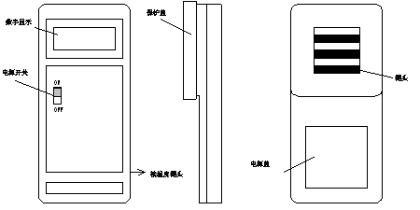
图1 辐射热计外型图
2.电池指示及更换：
当仪表左上角出现“→”字样时，表示电源已降低到不能使用的程度，需要更新电源。
更换电池时，打开仪表后盖，取出内装的6F22型9V集成电池，按极性装上同型号电池一枚，然后重新盖好后盖即可。
重新安装新电池时，一定要注意极性，并且电源开关确保放在“关”的位置，否则将可能烧坏仪器。

- 仪器的维护
1. 仪器的测头是测量时的敏感元件，因此必须避免划伤、碰伤和磨损，每次使用完毕之后，辐射测头要盖好保护盖.
2. 仪器内部的各部件在出厂时均调较完毕，因此不要随意拧动内部各部件的位置，以确保测试的准确性。
3. 仪器要注意防潮、防震。
4. 仪器长期不用，最好取出内装的电池后单独保存。

